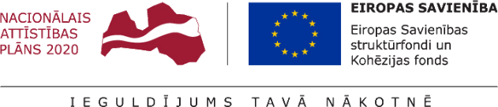
01.11.2022.
Talsu novada pašvaldībā turpinās projekta Nr. 9.2.4.2/16/I/030 “Vietējās sabiedrības veselības veicināšanas un slimību profilakses pasākumi Talsu novadā” īstenošana.
Projekta mērķis- uzlabot pieejamību veselības veicināšanas un slimību profilakses pakalpojumiem Talsu novada iedzīvotājiem, jo īpaši teritoriālās, nabadzības, sociālās atstumtības riskam pakļautajiem iedzīvotājiem, īstenojot vietēja mēroga pasākumus.
Iedzīvotāji aktīvi iesaistās projekta aktivitātēs, liela atsaucība ir funkcionālā fitnesa nodarbībām un nūjošanas nodarbībām. Pieaugusi iedzīvotāju interese par veselīga uztura nodarbībām, jo īpaši pirmsskolas un sākumskolas vecuma bērniem un jogas nodarbībām.
Uzsākot jauno mācību gadu, tiek turpinātas peldētapmācības nodarbības skolēniem.
Projekta ietvaros iedzīvotājiem ir iespējas piedalīties nūjošanas nodarbībās un funkcionālā fitnesa nodarbībās, kā arī pilašu un fitnes- stretch nodarbībām. Talsu novada pirmsskolas izglītības iestādēs uzsāktas vingrošanas nodarbības bērniem.
Lai iegūtu informāciju par plānotajiem pasākumiem un to norises vietām, aicinām iedzīvotājus sekot līdzi pasākumu plānam Talsu novada pašvaldības mājas lapā www.talsi.lv.
Projekta kopējās izmaksas ir 610340,00 EUR, tai skaitā Eiropas Sociālā fonda finansējums 518789,00 EUR un valsts budžeta finansējums- 91551,00 EUR.

Aiva Dimante
Attīstības plānošanas un projektu vadības nodaļas Projektu vadības daļas vadītāja

